اللافقاريات
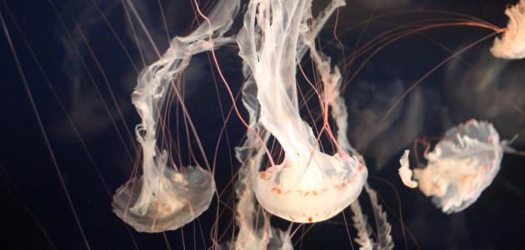
اللافقاريات هي الحيوانات التي تفتقر إلى العمود الفقري أو عظمة الظهر، وتشكّل اللافقاريات أكبر مجموعة حيوانية على وجه الأرض، فهي تشكل 97 % من جميع أنواع الحيوانات، وتتراوح أحجامها بين العث المجهريّ والذباب الذي بالكاد يُمكن رؤيته، إلى الحبار العملاق الذي يصل حجم أعينه فقط إلى حجم كرة القدم، وحتى هذه اللحظة تمّ اكتشاف أكثر من 1.25 مليون نوع من اللافقاريات معظمها من الحشرات، ويُعتقد أنّ هناك أنواعاً عديدة أخرى لم يتمّ اكتشافها بعد، حيث يُمكن أن يصل عدد أنواع اللافقارية إلى 5 أو 10 أو حتى 30 مليون نوع، وتمتاز اللافقاريات بسرعة تكاثرها، فعلى سبيل المثال يتكاثر كل من الإسفنج والشعاب المرجانية بالبيض والحيوانات المنوية، بينما تتكاثر بعض أنواع الحشرات مثل النمل والنحل ببيض يتطور دون عملية الإخصاب لينتج الحشرات العاملات.

المجموعات اللافقارية
هناك سبع مجموعات رئيسية لللافقاريات، وهي كالآتي:
- الاسفنجيات: تُعدّ الأكثر بساطة من بين جميع اللافقاريات، ويعيش أغلبها في المياه المالحة، وتحصل على طعامها عن طريق تصفية المياه المحيطة بها، والجدير بالذكر أنّها الأقدم بين جميع الحيوانات.
- اللاسعات: تتكاثر اللاسعات لاجنسياً، فهي تمتلك فتحة مركزية لإخراج الفضلات، وتحيط بتلك الفتحة مجسّات لاسعة، ولهذا سميت باللاسعات، وتُعدّ اللاسعات من أقدم الحيوانات، ومن الأمثلة عليها: الشعاب المرجانية، وقناديل البحر، وشقائق النعمان البحرية، وغيرها.
- المشطيّات: تشبه المشطيات اللاسعات إلى حد كبير، وهي حيوانات لها أجسام هلامية ليّنة، وأعدادها قليلة للغاية، من الأمثلة عليها: عنب الثعلب البحري .
- شوكيات الجلد: تمتلك هذه الحيوانات المائية فتحة مركزية تستخدمها لتناول الغذاء، كما تمتلك هيكلاً عظمياً خارجياً، ومن الأمثلة عليها: قنفذ البحر، ونجم البحر، وخيار البحر.
- الديدان الحلقية: تتميز الديدان الحلقية بأجسام ناعمة تتخذ شكل الأنبوب، والرؤوس البارزة، ويُمكن أن تعيش في العديد من البيئات المختلفة، إذ يُمكنها العيش في الماء، أو على اليابسة، أو حتى داخل أجسام بعض الحيوانات الأخرى، وتتضمن الديدان الحلقية: ديدان الأرض، والديدان الرملية، والعلقيات، والديدان كثيرات الأهداب.
- المفصليات: تُعدّ هذه المجموعة أكبر مجموعة حيوانية على الأرض بسبب إدراج الحشرات بداخلها، ويُمكن أن تعيش في الماء، أو على اليابسة، أو حتى في الهواء، ويمتلك بعضها أرجلاً، والبعض الآخر يمتلك أجنح
- الرخويات: تُعدّ الرخويات من أكبر المجموعات الحيوانية، وهي كائنات لينة، وأجسامها غير مقسمة، ولديها قدم عضلية أو مجسات، ويمتلك معظمها صدفة قد تكون داخلية أو خارجية، وتعيش الرخويات في البحر، أو على اليابسة، وهناك بعض الأنواع التي تنتج اللؤلؤ، ومن الأمثلة على الرخويات: المحار، وبلح البحر، والأخطبوط، والحلزونات، والحبار.

